Шарипова Светлана Викентиевна,
воспитатель МБДОУ «Добрянский детский сад № 8»

Виды детского театра в детском саду
В дошкольном учреждении используют следующие виды театра: настольный, стендовый, верховой, наручный, напольный, театр живой куклы. Каждый из видов подразделяется на подвиды. Рассмотрим некоторые виды театра.
- Стендовый театр представляет собой какую-либо поверхность, на которую крепятся фигурки-персонажи и декорации. Развивает творческие способности, содействует эстетическому воспитанию, развивает ловкость, умение управлять своими движениями, концентрировать внимание на одном виде деятельности, а так же у ребенка развивается мелкая моторика рук. К такому виду относятся:
Театр на фланелеграфе - доска обтянутая тканью, картинки или фигурки-персонажи выбранного художественного произведения, с обратной стороны находятся липучки. Картинки или фигурки должны быть яркими и красочными. Дети не только слушают, но и видят сказку. Рассказывая сказку героев, выкладывают в том порядке, в котором они появляются.
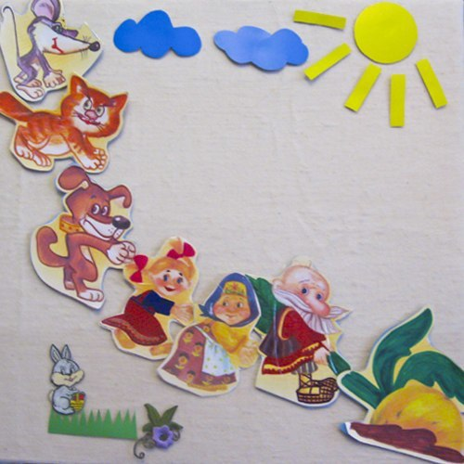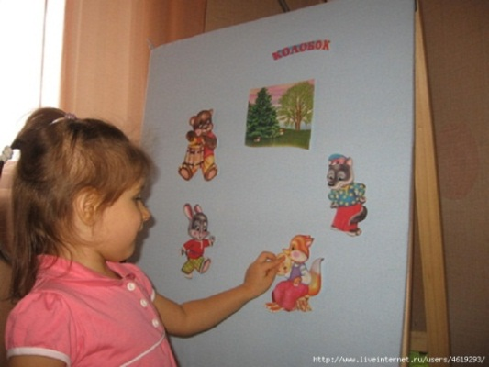
Магнитный то же самое, что и предыдущий, только используется металлическая доска, а на фигурки прикрепляются магнитные полосы вместо липучек.
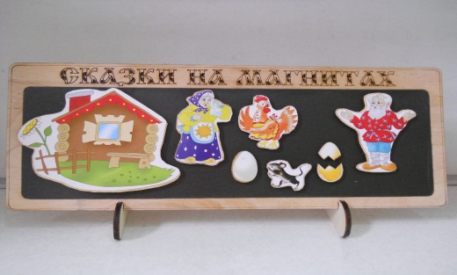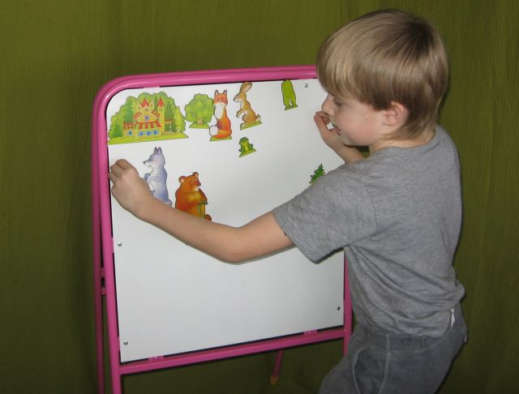
Для теневого театра требуется экран с натянутой тканью, настольная лампа, картонные фигурки черного цвета. Вместо игрушечных персонажей, тени можно создавать непосредственно кистью руки и пальцами. Такой вид называется «театр живых теней».
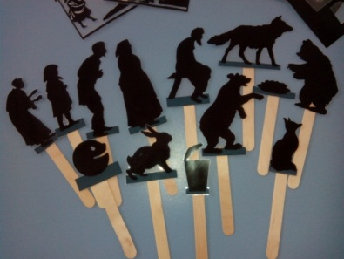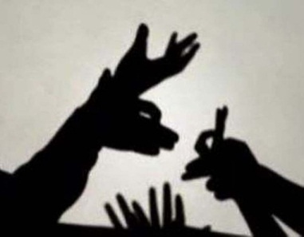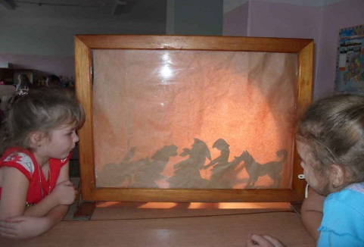
- Настольный театр - игровая деятельность проводится на столе. Декорации и персонажи должны быть небольшого размера, чтобы разместить все необходимые атрибуты игры на поверхности.
Бумажный (картонный). Нередко такой готовый театр можно найти в каком-либо детском журнале - нужно лишь вырезать и собрать все необходимые детали и можно начинать спектакль.
Театр из природного материала, например, шишек, каштанов, желудей и др. , театр из крышек, стаканчиков и т. д.
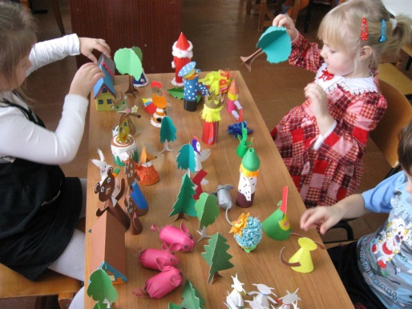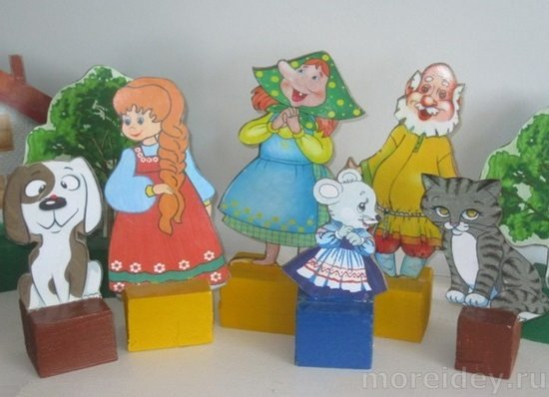

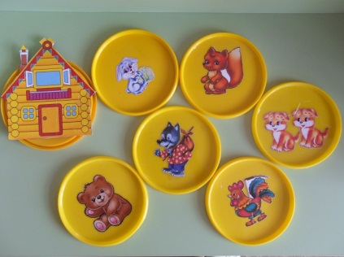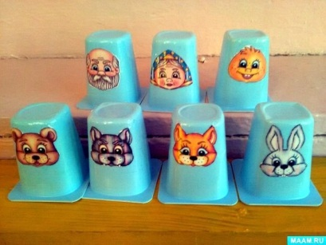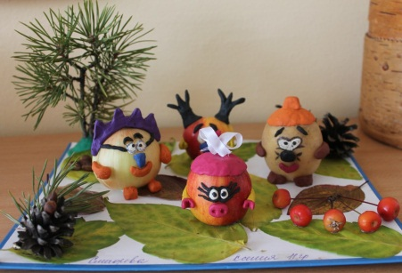
- «Наручный» театр - относится театрализованная деятельность, для проведения которой требуются такие атрибуты, как пальчиковые куклы или игрушки — «перчатки». Различают виды театров в детском саду: пальчиковый; перчаточный. Для театра нужна ширма, ее размер зависит от размеров персонажей. В свою очередь, куклы чаще всего изготавливаются самостоятельно педагогом. Но и воспитанники также могут принять активное участие в создании персонажей. Например, изготовить пальчиковые куклы можно из картонных конусов, ткани, теннисных шариков и других материалов. «Перчаточных кукол» можно сделать, например, из варежки или носка, пришив к основе необходимые элементы (лицо, руки, одежду и т. д.). Так же этот вид театра, помимо иных достоинств, эффективно развивает мелкую моторику дошкольников, что, в свою очередь, непосредственно влияет на формирование речи детей.
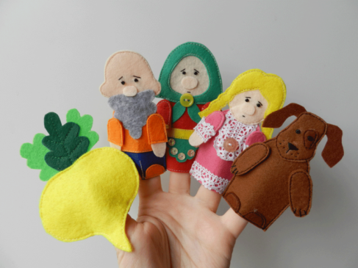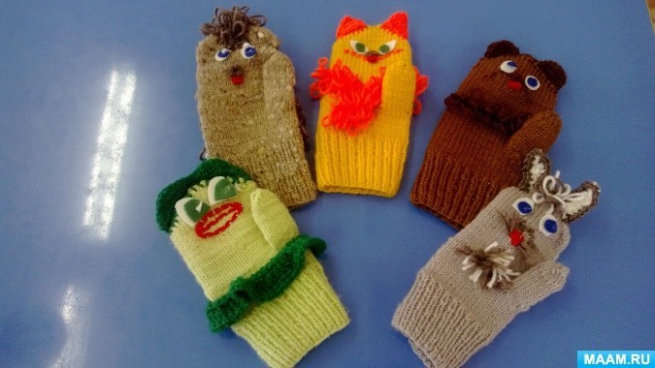
- Верховой театр особенностью считается в том, что куклы находятся выше роста человека, который ими управляет. Бывают следующего вида: В тростевом театре используются куклы, которые, соответственно, закреплены на высокой трости, а человек, который управляет персонажами, спрятан за ширмой. Большой популярностью пользуется театр «Би-ба-бо». В принципе, это тот же «перчаточный», так как куклы одеваются на руку. Отличие состоит лишь в том, что используется высокая ширма и, таким образом, персонажи демонстрируются зрителям на уровне выше роста кукловода.
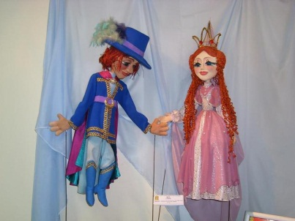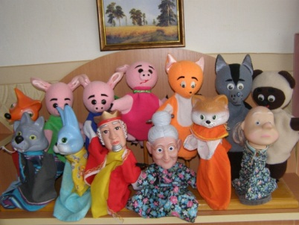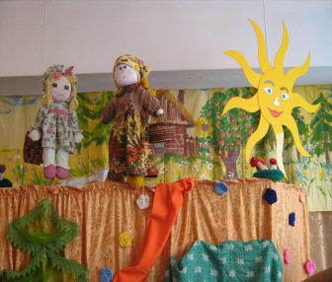
- Напольный театр здесь используются куклы-марионетки. Но именно театр марионеток вызывает у дошкольников бурю эмоций, восторг. Так как малыши еще не понимают механизма действия таких кукол, дети представляют, что игрушки «ожили» сами. Именно этот элемент «чуда», «сказки» и способствует появлению положительных эмоций у дошкольников.
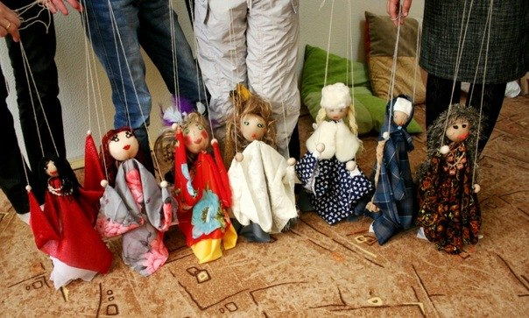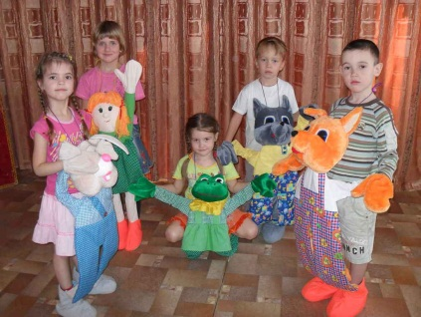
- Театр живой куклы чаще организуется в детском саду. Такую деятельность можно провести в качестве занятия по развитию речи, окружающему миру, а также во время досуга. Кроме того, постановка «живого» театра может быть посвящена какому-либо празднику или педагог может предложить детям пересказать таким необычным образом полюбившуюся малышам историю или подготовить полноценное выступление для родителей.
